Tác phẩm đạt giải nhì cuộc thi viết “TẤM GƯƠNG NHÀ GIÁO VIỆT NAM ” năm 2017

Họ tên tác giả: Ths Dương Thị Bích Huệ
Đơn vị: CĐCS Trường đại học Khoa học Tự nhiên

“NGƯỜI BẠN LỚN” CỦA CHÚNG TÔI

Thật lòng, tôi không có ý định viết bài dự thi, bài viết này chỉ là để chia sẻ cảm xúc cũng như thể hiện sự cảm phục, trân trọng của bản thân đến một tấm gương Nhà giáo mà tôi suốt đời học theo. Tôi cũng không định ca ngợi về sự nghiệp chuyên môn của Thầy, mặc dù với Khoa của chúng tôi, Thầy là một trong những nhà khoa học đầu ngành. Vả lại, điều ấy cũng đã được xác nhận qua việc Thầy đã được phong hàm Phó Giáo sư và vinh dự nhận danh hiệu Nhà giáo Ưu tú cách đây nhiều năm. Tôi chỉ kể một câu chuyện về tình đồng nghiệp, tình thầy trò.
Thầy không phải là giáo viên hướng dẫn của tôi, cũng không dạy cùng Bộ môn với tôi, nhưng tầm ảnh hưởng của Thầy do sự uyên bác trong chuyên môn và đam mê trong nghiên cứu...thì đã vượt khỏi ranh giới Bộ môn.Tôi nhớ mãi lúc Thầy nhận đề tài nghiên cứu của các tỉnh, điều đầu tiên Thầy làm là vận động, lôi kéo các cán bộ trẻ trong Khoa vào công việc nghiên cứu. Vừa là để dìu dắt các em trong chuyên môn, trong nghiên cứu khoa học, vừa để các em có thêm thu nhập từ công việc, bởi hơn ai hết, Thầy biết thu nhập của giảng viên, trợ giảng mới ở lại trường như thế nào và điều ấy luôn làm Thầy trăn trở. Thầy luôn cố gắng san sẻ, gánh vác khó khăn cùng các cán bộ trẻ bằng cách nhường cho các bạn những hoạt động chuyên môn nào có thù lao; còn những hoạt động mang tính tự nguyện thì Thầy tình nguyện cáng đáng.
Chúng tôi không thể nào quên những thánh ngày “ăn ngủ” cùng CDIO. Đó là những ngày mà Ban Phát triển chương trình đào tạo Khoa xây dựng chương trình mới theo CDIO. Phần lớn cán bộ trẻ cứ bị ám ảnh bởi việc phải họp suốt ngày; vậy mà Thầy, dù đã là U70, lại là thành viên tích cực nhất, Thầy cũng “lăn lóc” cùng nhóm CDIO với việc xây dựng chương trình, chuẩn đầu ra, rồi ma trận môn học, black-box, ITU... Chúng tôi ai cũng bảo, nhờ có Thầy mà nhóm càng có thêm động lực, bởi người lớn tuổi như Thầy mà còn chịu khó thay đổi, học hỏi mô hình mới tiến bộ chứ không giữ quan điểm bảo thủ... Rồi đến việc kiểm định AUN, Thầy cũng lao vào đảm nhận công việc cùng với tất cả mọi người...
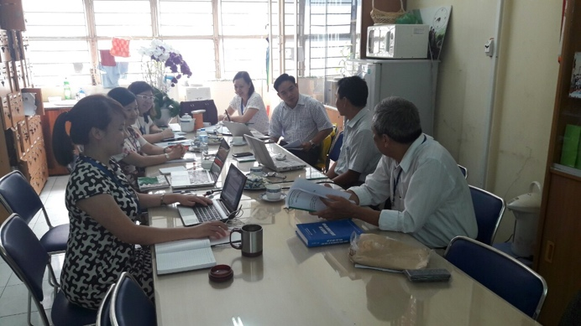 | 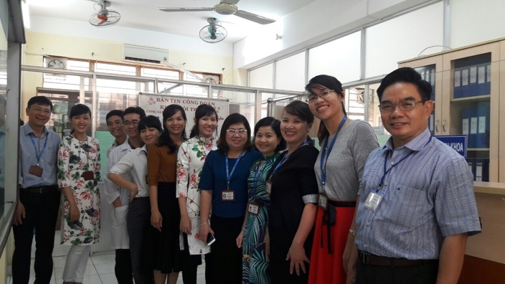
Thầy và nhóm CDIO của Khoa | Thầy và nhóm AUN của Khoa
Không chỉ quan tâm đến công việc chuyên môn, Thầy còn luôn dành nhiều nhiệt huyết cho các hoạt động đoàn thể, các hoạt động chung của Khoa và Trường tổ chức. Ai cũng nghĩ không dễ gì để thuyết phục những giáo sư đầu ngành tham gia các hoạt động đoàn thể, nơi mà phần lớn người tham gia là cán bộ trẻ. Ấy vậy mà, với Thầy thì chúng tôi còn phải học hỏi nhiều về sự nhiệt tình, hết mình của Thầy trong các hoạt động phong trào. Còn nhớ những ngày cả Khoa đi tập văn nghệ, vì lịch giảng dạy, trực phòng thí nghiệm...của các thầy cô lệch nhau nên thường phải chọn lịch tập ngoài giờ hành chính. Thầy luôn là thành viên đến đúng giờ và có mặt thường xuyên. Có những hôm Thầy đi dạy trên cơ sở Linh Trung, thay vì về thẳng nhà thì Thầy lại chạy xe một mạch về cơ sở Nguyễn Văn Cừ và tập văn nghệ cùng chúng tôi đến tối mịt. Thầy xung phong tham gia gần hết các tiết mục dự thi của Khoa, từ hát tốp ca, đến diễn kịch, Thầy không nề hà vất vả hoặc mất thời gian. Đôi lúc Thầy cũng bị “đạo diễn”, là sinh viên hay cán bộ trẻ (từng là học trò của Thầy) trong Khoa chỉnh sửa điệu bộ, tay chân và cả... la mắng nữa. Có thể nói, khó có người chịu khó...hi sinh vì nghệ thuật như Thầy! Nhìn Thầy thấy thương gì đâu. Cả Khoa cùng nhìn nhận rằng Thầy chính là liều “doping” cho tất cả mọi người, U70 như Thầy còn tham gia thì người trẻ như mình sao phải nề hà. Chúng tôi còn nhớ hôm trình diễn, Ban giám khảo có nhạc sĩ Nguyễn Đức Trung, nhạc sĩ ca sĩ Nhất Sinh, cả hai đều cười ngả nghiêng với phần trình diễn “rất dễ thương nhưng không kém phần lộn xộn” của diễn viên không chuyên là Thầy và cả Khoa.
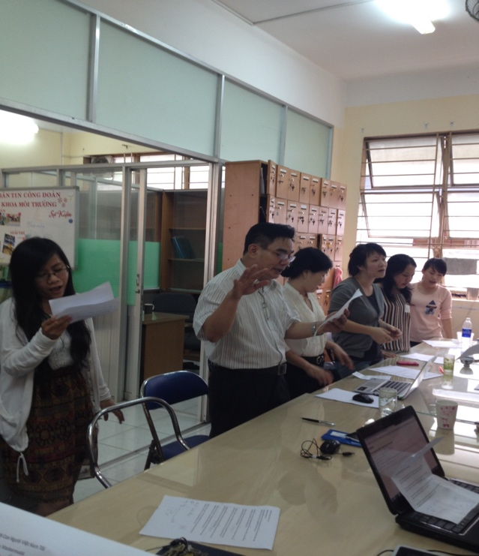 | 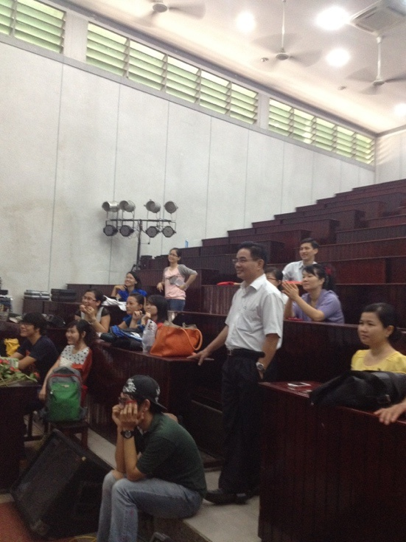
Thầy đang tranh thủ tập văn nghệ ngoài giờ cùng CBVC Khoa

Còn nhớ, mấy năm liền Thầy xung phong đi thi nấu ăn, từ hội thi nấu ăn “Bữa cơm gia đình” đến hội thi “Người đàn ông trong xu thế bình đẳng giới”...do Công đoàn Trường, Công đoàn Khoa tổ chức chào mừng ggày Quốc tế Phụ nữ 8-3, ngày 20-10... Thầy chịu khó lùng mua nguyên liệu để pha chế, để nấu và trình bày những món đặc biệt với sự nhiệt tâm hiếm thấy. Và chúng tôi học được rằng cho dù là hoạt động chuyên môn hay hoạt động đoàn thể, đã làm là phải làm thật nghiêm túc và làm hết sức có thể.

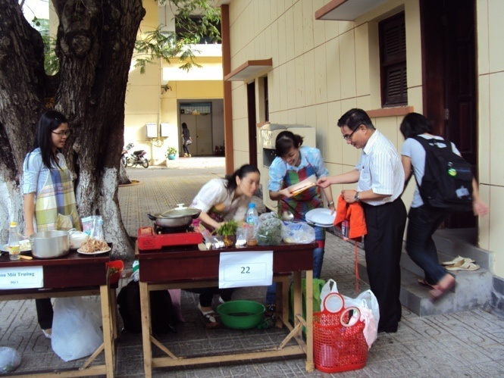 | 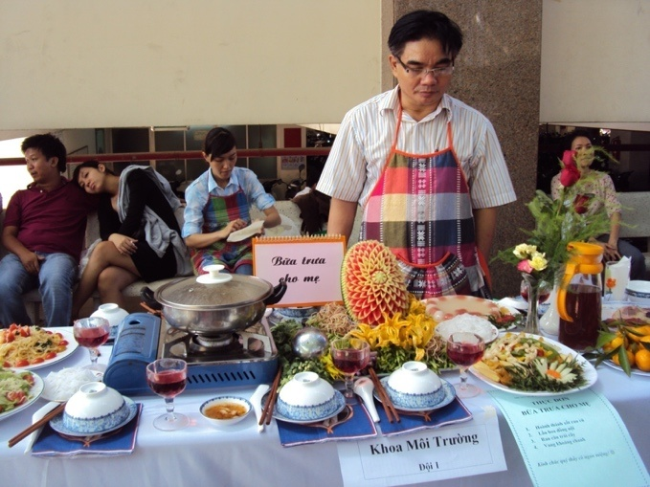
Thầy tất bật chuẩn bị nguyên liệu  từ sáng sớm | Thầy chuẩn bị thuyết trình về món ăn
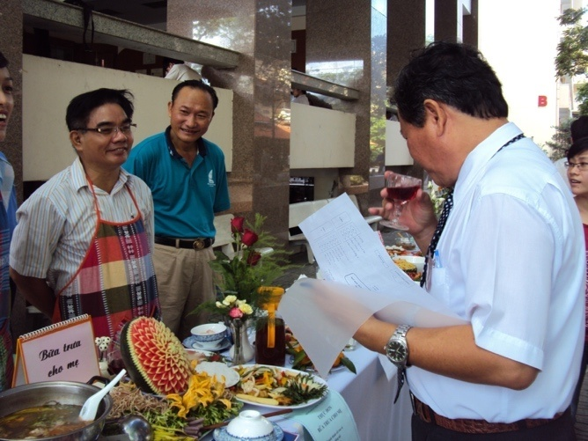 | 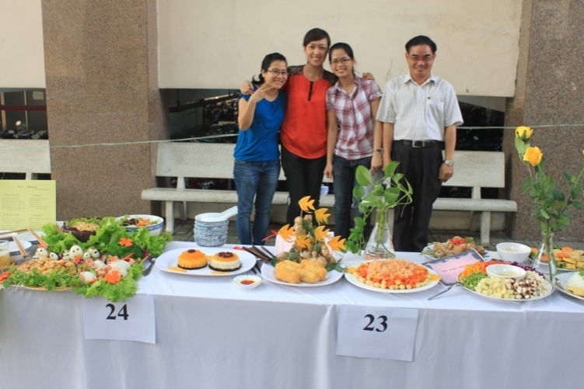
Giải Ba hội thi nấu ăn năm 2012 | Chân dung đội Á quân năm 2014
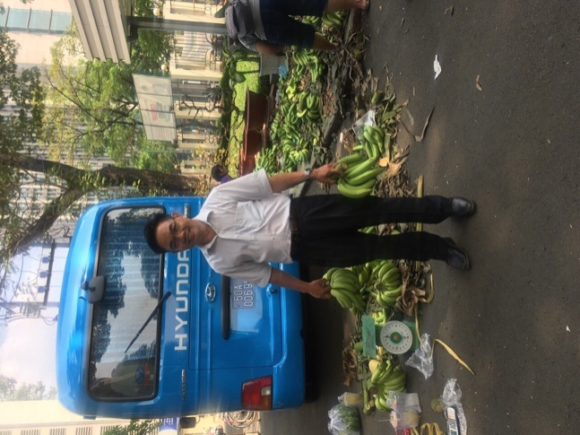 | Thầy tham gia “giải cứu chuối”  do Đoàn trường tổ chức  vào tháng 02/2017

Thầy thường nói các cán bộ trẻ của Khoa được giữ lại công tác đều là những hạt nhân ưu tú. Nếu vì mục đích kinh tế, họ có thể có rất nhiều sự lựa chọn khác ngoài kia với mức lương hấp dẫn hơn. Vì vậy, ở đây, tại Khoa này chúng ta phải cho họ những điều khác biệt. Và cứ thế, Thầy gần gũi, chia sẻ cùng tất cả cán bộ trẻ trong Khoa những buồn vui trong cuộc sống. Thầy gần gũi như người Cha, người bạn lớn. Hầu như bạn trẻ nào cũng có thể chia sẻ, tâm sự với Thầy. Cũng bởi vậy, trong Hội diễn văn nghệ năm 2015, một cán bộ trẻ của Khoa đã sáng tác và cả Khoa cùng trình diễn bài hát “Nhà là nơi…”. Trong đó, có câu viết về Thầy: “có Giáo sư...uyên bác, đa tài lắm nha. Là nhà tâm lý mang đến niềm vui mỗi ngày...”. Chẳng những thế, Thầy còn được cả Khoa tôn vinh là “Ông cố vấn Hội các chàng rể của Khoa”, vì trong những dịp tham quan, du lịch do Khoa tổ chức, Thầy lúc nào cũng là người tập hợp, gắn kết các chàng rể của Khoa lại với nhau. Thầy cứ thế mà rỉ rả, tâm sự để những người chồng hiểu và thông cảm hơn về công việc mà các cô trong Khoa đang đảm nhiệm. Và cũng từ lâu, không chỉ có thầy cô trong Khoa mà cả vợ chồng, con cái của các thầy cô cũng đều có sự gắn kết thân thiết. Ai cũng mong đến dịp lại được đi du lịch cùng nhau, có dịp để Con-Cháu-Dâu-Rể của Khoa ngồi lại bên nhau cùng trò chuyện hàn huyên vui vẻ. Khoa như một ĐẠI GIA ĐÌNH, các thầy U60 - 70 như người Cha, người Ông; các thầy cô U40 như người Anh, người Chị và các cán bộ trẻ như đàn con… Tất cả quây quần, gắn kết mà hạt nhân luôn là Thầy, “người bạn lớn” của cả Khoa. Và không biết từ khi nào, Thầy luôn một “người bạn lớn” góp sức trong các hoạt động chuyên môn, các hoạt động đoàn thể...và chúng tôi nhận ra rằng Thầy không chỉ là người “gieo chữ” mà còn là người “gieo mầm yêu thương”.
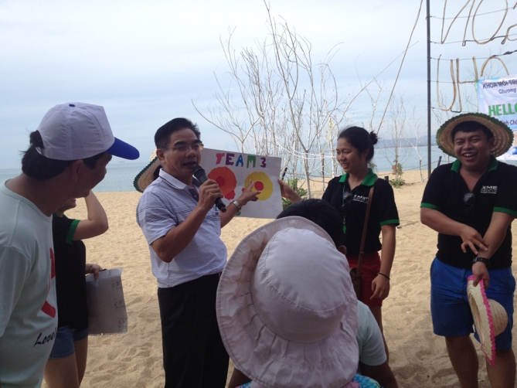 | 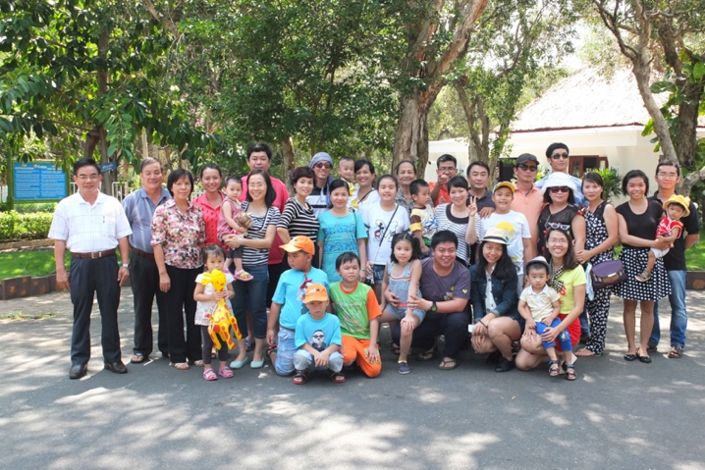
Thầy đang tham gia trò chơi trong chuyến du lịch hè của khoa năm 2013 tại Ninh Chữ, NinhThuận | Thầy cùng các gia đình CBVC Khoa trong chuyến du lịch hè năm 2015  tại Bình Châu, BR-VT
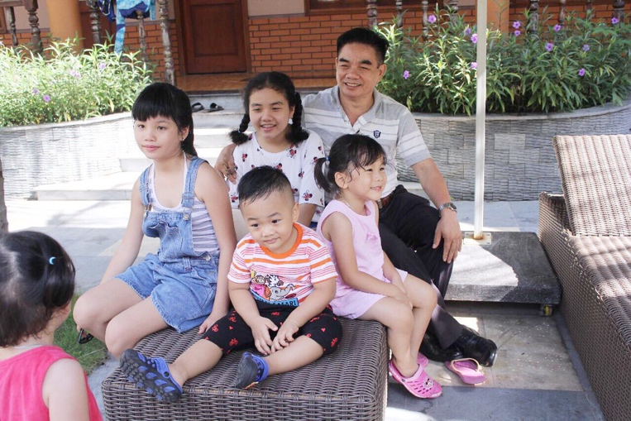 | 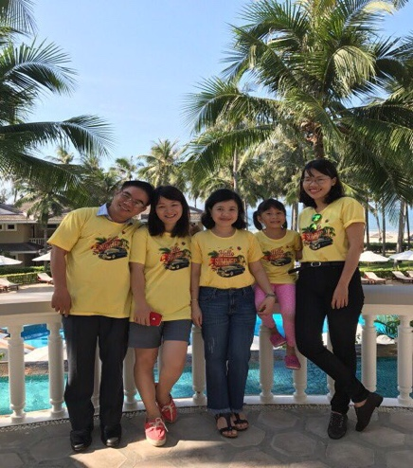
Thầy cùng các cháu là con của CBVC Khoa trong chuyến du lịch hè năm 2016 tại Hồ Cốc, Bà Rịa –Vũng Tàu | Thầy cùng các CBVC Khoa và gia đình trong chuyến du lịch hè năm 2017  tại Phan Thiết, Bình Thuận
Cũng có lẽ vì thế mà nhiều cán bộ trẻ chia sẻ rằng họ có thể còn có rất nhiều sự lựa chọn khác tốt hơn về thu nhập nhưng không ở đâu các bạn “được” nhiều như ở gia đình Khoa Môi trường này. Và họ yêu nơi này, gia đình Khoa Môi trường. Và người THẦY, xin được viết in hoa với tất cả sự trân trọng, trong câu chuyện mà tôi kể, là Phó Giáo sư-Tiến sĩ Trương Thanh Cảnh của Khoa Môi trường chúng tôi.
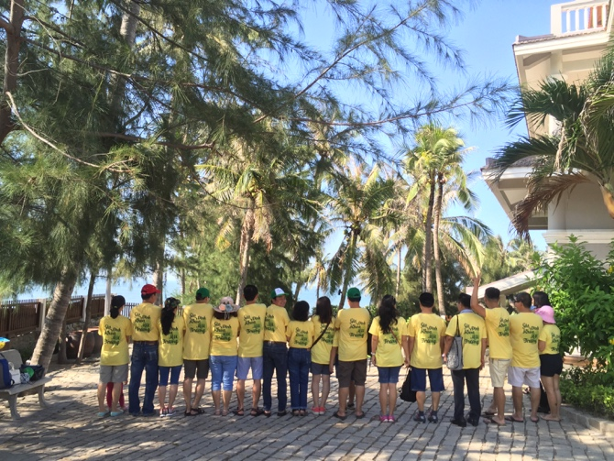 | 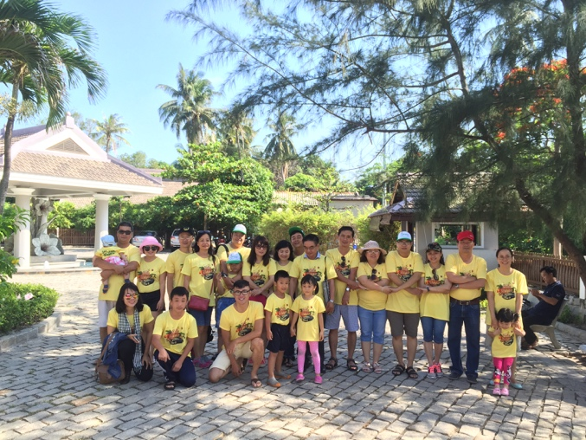
Thầy cùng Gia đình Khoa Môi trường, tháng 07/2017

- Tác giả:
Dương Thị Bích Huệ
Bộ môn Khoa học Môi trường,
Khoa Môi trường, Trường Đại học Khoa học Tự nhiên, ĐHQG-HCM
ĐTDĐ: 0982283877.

- Nhân vật trong bài viết:
PGS.TS. Trương Thanh Cảnh
Bộ môn Quản lý Môi trường,
Khoa Môi trường, Trường Đại học Khoa học Tự nhiên, ĐHQG-HCM
ĐTDĐ: 0903744071.

